第三次分組作業

分組作業名單

組長：班級學號姓名

成員1：班級學號姓名

成員2：班級學號姓名

成員3：班級學號姓名

## 課本練習題五題，每題15分。

1. 實驗1: 畫出一排彩色正方形

從虛擬碼開始，試著畫出一排彩色正方形。

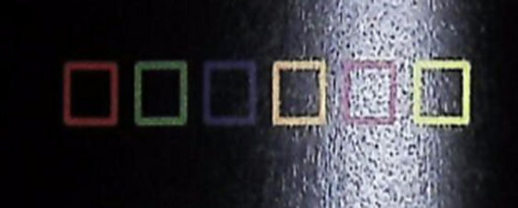

**虛擬碼程式**

以下重複六次

從清單設定顏色

以下重複四次

前進20

左轉90

提筆

前進30

下筆

隱藏海龜

2. 實驗2: 用入門程式碼畫出房子

從以下程式碼著手，它會畫出一個填滿的灰色正方形和一個填滿的紅色三角形：

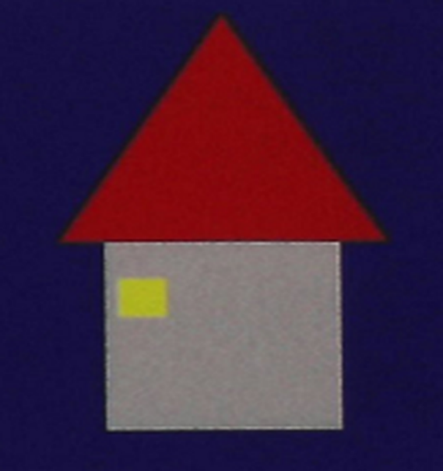

```

# 畫房字

import turtle

turtle.bgcolor(‘blue’)

shelly = turtle.Turtle()

# 畫出房字的第一個大正方形

shelly.begin_fill() # 開始填入顏色

shelly.color(‘gray’)

for I in range(4):

shelly.forward(100)

shelly.left(90)

shelly.end_fill() # 停止填入顏色

shelly.penup()

shelly.goto(-20, 100) # 把海龜移到下一個區域

shelly.pendown()

# 畫出紅色的三角形屋頂

shelly.begin_fill() # 開始填滿屋頂

shelly.color(‘red’)

shelly.left(60)

shelly.forward(140)

shelly.right(120)

shelly.forward(140)

shelly.right(120)

shelly.forward(140)

shelly.end_fill() # 停止填滿屋頂顏色

# 畫出窗戶

shelly.penup()

shelly.goto(25, 80)

shelly.pendown()

shelly.begin_fill() # 開始填滿窗戶顏色

shelly.color(‘yellow’)

for I in range(4):

shelly.forward(20)

shelly.left(90)

shelly.end_fill() # 停止填滿窗戶顏色

# 完成後隱藏海龜

shelly.hideturtle()

```

3. 實驗3: 用圓圈畫出綠色臉

你可以用各種圓圈畫出這個綠色臉嗎？為了幫你起頭，以下是畫一顆眼睛的程式碼：

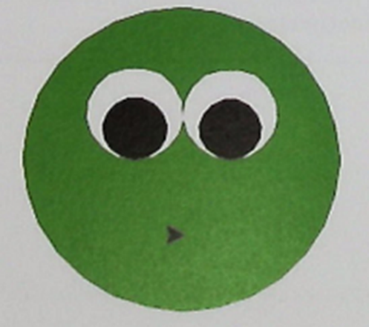

```

shelly.goto(-30, 100)

shelly.begin_fill()

shelly.color(‘white’)

shelly.circle(30)

shelly.end_fill()

shelly.begin_fill()

shelly.color(‘black’)

shelly.circle(20)

shelly.end_fill()

```

4. 實驗4: 重疊圓圈

修改本單元專題第二步結尾程式碼來畫出不同的圖。

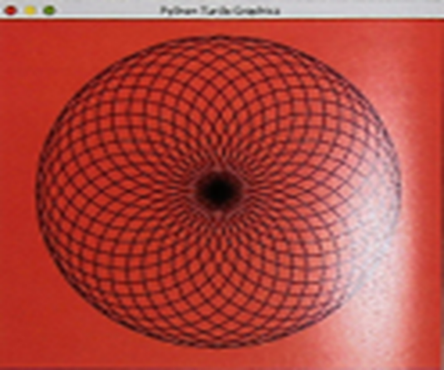

**虛擬程式碼**

**```**

重複以下36次：

畫尺寸100的圓

右轉10度

**```**

5. 實驗5: 圈中有圈

修改第四步結尾的程式碼來畫出多個繞圈的圓圈。

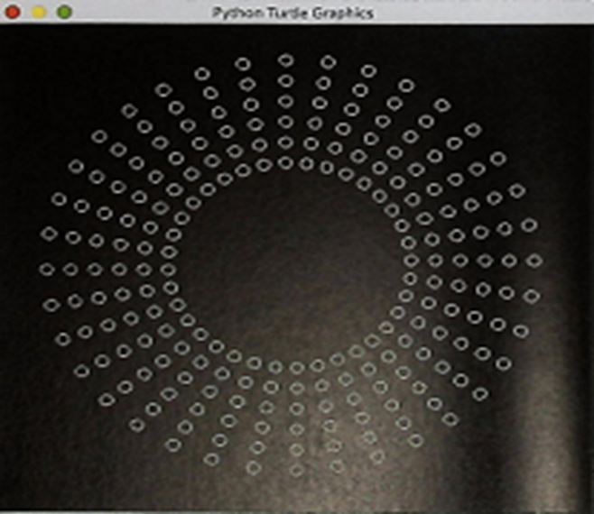

**虛擬程式碼**

**```**

重複以下36次

提筆

前進200

重複6次

下筆

畫尺寸5的圓

提筆

後退20

返回中心點80

右轉10度

隱藏海龜

**```**

自學專題25分：打造你的骰子遊戲

請你們一同自學課本：打造你的骰子遊戲單元的內容。

也就是說，請同學們先閱讀並討論課本該單元的內容，想辦法弄懂課本例題與答案，弄懂之後請將答案鍵入。

(依照教學進度，若上課未教函數，則請同學做1與3；若已經教了函數，則請做2與3。）

**自學題目1：**建立一個函式，海龜繪圖畫正方形，請分成無參數與有參數兩種情況。

**自學題目2**：建立一個函式抓取清單裡的分數並回傳平均值。

**自學題目3：**

讓電腦從1到100之間隨機挑選一個數。

讓電腦從五樣水果名稱中隨機挑選一個水果。